PEREGRINO
Plataforma de Engajamento Bíblico
Definição de Produto, Experiência Adaptativa e User Stories
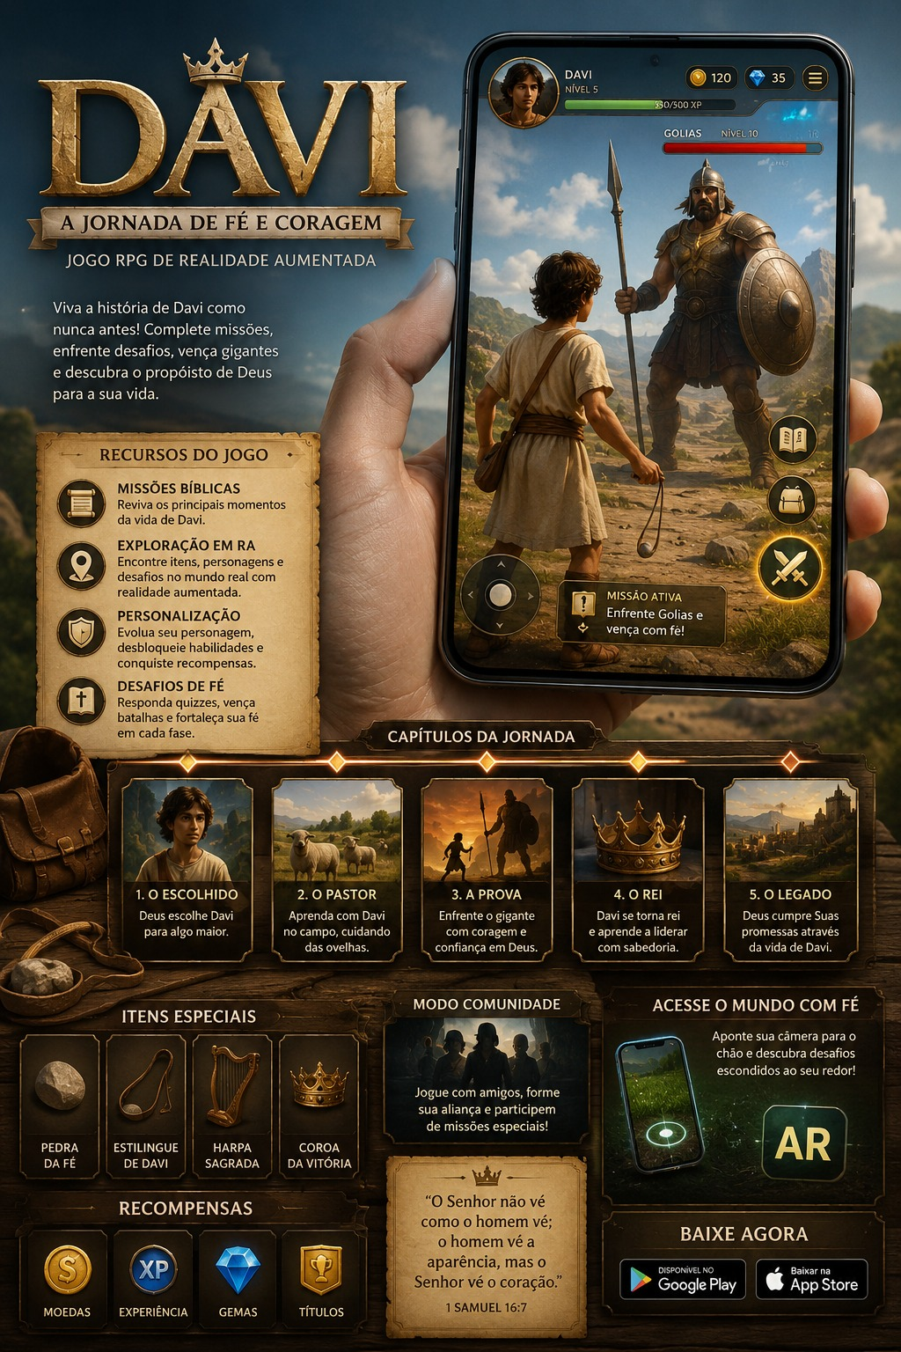
Referência consolidada do universo de jornadas, personalização, minigames, progressão, IA segura e colecionáveis.
VERSÃO CONSOLIDADA DO PROTÓTIPO - Atualizada com as decisões de produto, experiência e arquitetura definidas durante o hackathon.

1. Visão do Produto
OBJETIVO DO PILOTO
Provar, em menos de 24 horas, um loop completo e memorável: o jovem entra, cria seu Peregrino, responde a um diálogo de calibragem, recebe uma trilha adaptativa, aprende jogando, vive cinco etapas, enfrenta o vale, recebe recompensas e percebe sua evolução.

Peregrino é uma plataforma de engajamento bíblico que transforma as Escrituras em jornadas interativas, ajudando jovens e adolescentes a criar constância, aprender e avançar em sua caminhada. O RPG é a mecânica; a formação bíblica é o produto. A experiência é mobile-first, imersiva, visual e adaptativa: menos menus e mais jornada acontecendo em tela cheia.
REGRA DE OURO
Toda mecânica deve terminar aproximando o usuário da Escritura — nunca substituindo a Escritura pela mecânica.

1.1 Problema que queremos resolver
- Jovens e adolescentes frequentemente têm dificuldade em manter constância na leitura bíblica.
- Mover blocos de texto para uma interface gamificada não resolve o problema; apenas muda a Bíblia de lugar.
- A experiência precisa transformar contexto, descoberta e consolidação em interação, sem descaracterizar a fonte bíblica.

1.2 North Star inicial
MÉTRICA PRINCIPAL
Usuários com 4 ou mais sessões bíblicas significativas por semana.

Downloads, cliques e tempo de tela são métricas auxiliares. O produto ganha quando cria constância de contato significativo com a Escritura.

2. Loop Oficial do Produto
LOOP DE SESSÃO
Entrar → criar Peregrino → conversar e calibrar perfil → abrir mapa → explorar a narrativa jogando → consultar Parakletos quando necessário → cumprir missão → consolidar aprendizado → receber recompensas → evoluir → manter constância → voltar.

2.1 Loop de retenção
- Volto
- Avanço na Bíblia
- Fortaleço meu Peregrino
- Aumento minha constância
- Desbloqueio algo melhor
- Quero voltar

3. Universo de Jornadas
A tela de Jornadas deve comunicar desde o primeiro piloto que Davi é apenas a primeira experiência de uma plataforma maior. No hackathon, somente Davi estará desbloqueado; os demais personagens aparecem apagados, com cadeado e sinalização de conteúdo futuro.
Jornada | Tema | Estado no piloto
Davi | Fé e Coragem | Disponível
Moisés | Libertação e Propósito | Bloqueado
Josué | Coragem e Conquista | Bloqueado
Abraão | Fé e Promessa | Bloqueado
Jacó | Transformação | Bloqueado
Jesus | O Caminho | Bloqueado

3.1 Jornada piloto: Davi — Fé e Coragem
1. O Escolhido — Samuel procura o futuro rei.
2. O Pastor — Davi, as ovelhas e sua preparação.
3. A Provação — Davi e Golias. Momento central e confronto em AR do piloto.
4. O Rei — Ascensão, liderança e decisões.
5. O Legado — Consequências e impacto de sua história.

4. O Contexto Vira Gameplay
O contexto bíblico e histórico não deve depender de um NPC despejando parágrafos. O usuário descobre a história por ações curtas e orientadas, recebendo informação no momento em que ela se torna relevante.

4.1 Minigame: Descubra o cenário
- Exibir visualmente o acampamento e os dois lados do conflito.
- Permitir que o usuário identifique Israel, os filisteus, Golias e o vale entre os exércitos.
- Ao tocar em um elemento, apresentar uma explicação curta e a referência bíblica correspondente.
Exemplo de microconteúdo: “Golias — guerreiro filisteu que desafiava Israel diariamente.”

4.2 Minigame: Prepare Davi
- Apresentar itens corretos e incorretos: espada, armadura, funda, pedras, escudo e cajado.
- O usuário seleciona o que Davi levou para enfrentar Golias.
- Ao acertar, recebe uma explicação curta sobre a recusa da armadura de Saul e a escolha das ferramentas que já dominava.
- Exibir a referência de 1 Samuel 17:38–40.

5. AR como Tipo de Missão, não como Regra
A plataforma deve aceitar diferentes tipos de nós de narrativa. A Realidade Aumentada é uma linguagem de experiência usada quando aumenta o impacto da história — não uma dependência obrigatória de toda jornada.
Diálogo de calibragem → Trilha adaptativa → Contexto interativo → Minigames com tempo → Decisão → AR ou simulação → Consolidação → Recompensa → Constância

5.1 Vertical slice do piloto
DAVI - VERTICAL SLICE
Além da Aparência → Guardião do Campo → A Missão → O que Você Conhece → Vale de Elá em AR ou simulação → Consolidação → Recompensas → Evolução do Peregrino.

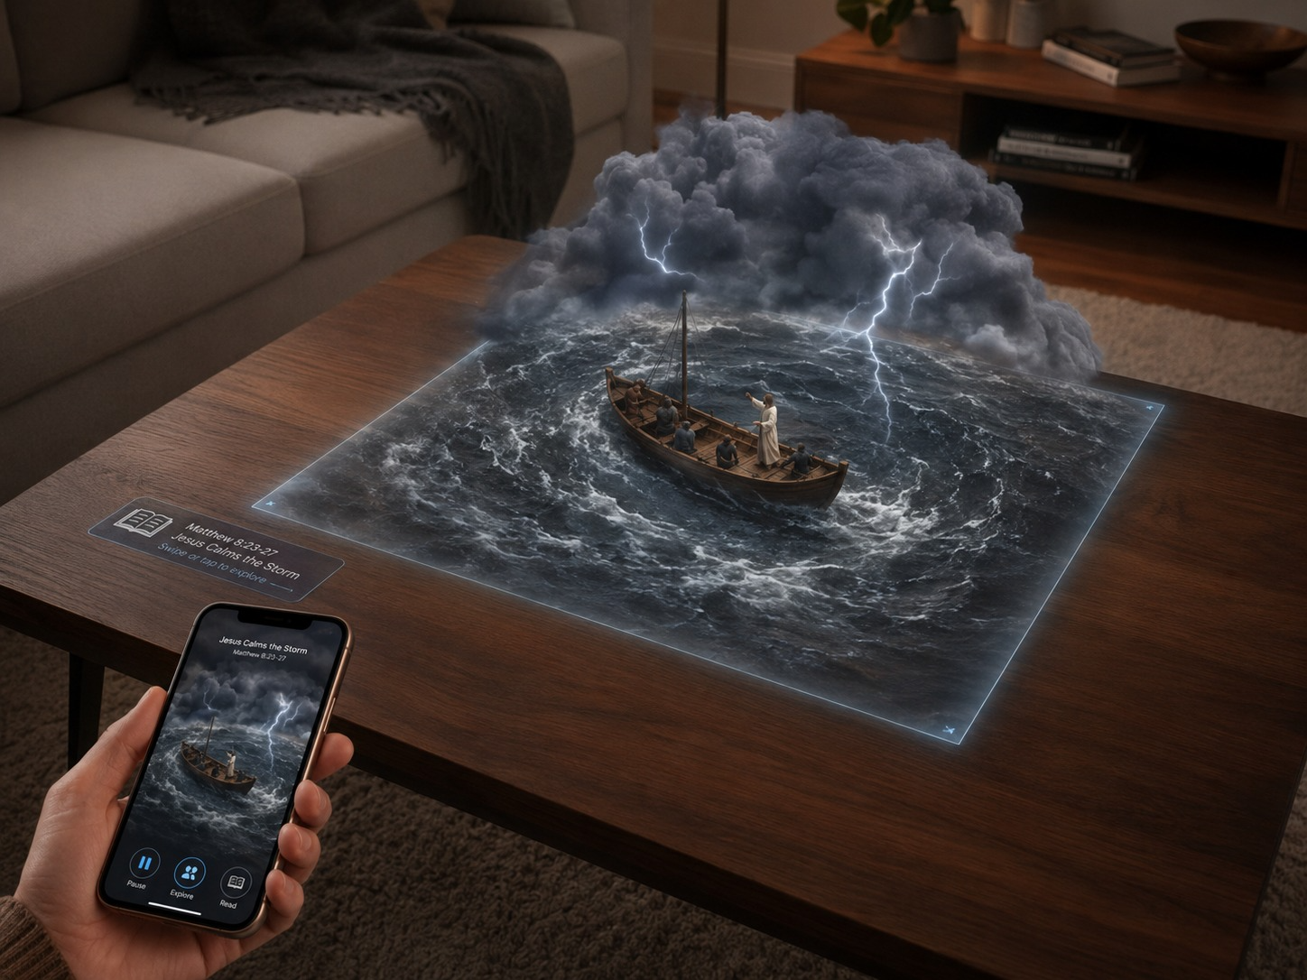
Referência de visão futura: AR aplicado à narrativa “Jesus acalma a tempestade”.

6. Sistema de Recompensas
A economia do produto deve separar claramente dois tipos de recompensa, porque representam motivações diferentes: memória da história e evolução do personagem.

6.1 Colecionáveis da História — Estante de Jornadas
Representam “Eu vivi essa história”. São recordações narrativas, não precisam dar poder ao Peregrino e devem ficar organizadas por jornada.
- Pedra de Davi
- Funda
- Harpa
- Coroa de Davi
- Pergaminho de Samuel

6.2 Itens de status/poder — Inventário do Peregrino
Representam “Quem meu Peregrino está se tornando”. Podem evoluir em qualidade de acordo com desempenho, constância e progressão.
Slot | Exemplo
Cabeça | Capacete da Salvação
Peitoral | Couraça da Justiça
Mão | Escudo da Fé
Cintura | Cinturão da Verdade
Pés | Calçados da Preparação
Arma | Espada do Espírito

6.3 Regra de recompensa
- Colecionável da história: obtido ao concluir o marco correspondente. É memória da jornada.
- Equipamento do Peregrino: pode melhorar em qualidade conforme desempenho e constância.
EXEMPLO
Conclusão de Davi e Golias → Colecionável: Pedra de Davi + Evolução: Escudo da Fé aprimorado.

7. Constância Semanal
A mecânica de retenção deve incentivar contato bíblico recorrente sem transformar a experiência em punição por “perder streak”. A linguagem deve reforçar edificação, progresso e constância.

7.1 Meta semanal
- 1–3 dias: progresso normal da jornada.
- 4–6 dias: meta semanal alcançada e bônus de edificação.
- 7 dias: semana completa e bônus máximo de edificação.
EXEMPLO VISUAL
SEG ✓ TER ✓ QUA ✓ QUI ✓ SEX ○ SÁB ○ DOM ○
4/7 dias — Meta semanal alcançada. Seu Escudo da Fé foi aprimorado.

Para o hackathon, os dados anteriores da semana podem ser “seedados”. Não é necessário esperar sete dias reais para demonstrar a mecânica.

8. Backlog do MVP — menos de 24 horas
O backlog abaixo prioriza uma demonstração ponta a ponta em menos de 24 horas. Vale mais ver a jornada funcionando com qualidade do que introduzir complexidade técnica sem impacto no pitch. Qualquer item fora do fluxo demonstrável permanece P1/P2.
ID | Entrega | Prioridade | Dono
US01 | Iniciar rapidamente | P0 | Front
US02 | Criar/customizar Peregrino | P0 | Front + Design
US03 | Escolher uma Jornada | P0 | Front
US04 | Visualizar jornadas bloqueadas | P0 | Front
US05 | Visualizar capítulos de Davi | P0 | Front + Design
US06 | Descobrir contexto por minigame | P0 | Front + PO
US07 | Preparar-se para a missão | P0 | Front + PO
US08 | Executar Davi x Golias em AR | P0 CRÍTICO | VC/AR
US09 | Consolidar aprendizado por quiz | P0 | Front + PO
US10 | Calcular resultado da missão | P0 | Back/Arq.
US11 | Receber colecionável da história | P0 | Front
US12 | Receber evolução do Peregrino | P0 | Front + Back
US13 | Consultar Estante de Jornadas | P0 | Front
US14 | Consultar Inventário | P0 | Front
US15 | Visualizar constância semanal | P0/P1 | Front
US16 | Recompensa por 4 dias | P1 | Back + Front
US17 | Qualidade máxima por 7 dias | P1 | Back + Front
US18 | Calibragem imersiva do perfil | P0 | Front + IA + PO
US19 | Gerar trilha adaptativa com fallback | P0 | Arquitetura/IA
US20 | Consultar Parakletos com segurança | P0 | Front + IA + PO
US21 | Jogar cinco minigames com tempo | P0 | Front + PO
US22 | Recuperar vidas sem bloquear a jornada | P0 | Front + Arquitetura
US23 | Progredir na escada de materiais | P0 | Front + Arquitetura
US24 | Usar AR real ou fallback jogável | P0 CRÍTICO | VC/AR + Front

9. User Stories Detalhadas

ÉPICO E1 — Entrada e identidade do Peregrino
US01 | Iniciar rapidamente
Como novo usuário, quero iniciar a jornada sem cadastro ou configuração demorada, para experimentar a plataforma imediatamente.
Prioridade: P0 | Dono: Front | Esforço alvo: 2h
Critérios de aceite
- A tela inicial possui CTA claro para iniciar a jornada.
- O usuário consegue entrar sem autenticação obrigatória no piloto.
- Um Peregrino padrão é criado automaticamente caso a personalização seja pulada.
- Em poucas interações o usuário chega à tela de Jornadas.

US02 | Criar e personalizar o Peregrino
Como usuário, quero personalizar rapidamente meu Peregrino, para sentir que aquele personagem representa minha própria jornada.
Prioridade: P0 | Dono: Front + Design | Esforço alvo: 4h
Critérios de aceite
- Permitir escolher gênero/apresentação.
- Permitir escolher cabelo e cor do cabelo.
- Permitir escolher roupa e cor da roupa.
- Preview visual é atualizado imediatamente.
- Existe opção “Pular personalização”.
- Manter poucas opções por categoria para preservar velocidade e simplicidade.
Nota de produto: Roupas devem ser simples no início e evoluir visualmente conforme o Peregrino sobe de nível.

ÉPICO E2 — Universo de Jornadas
US03 | Escolher uma Jornada
Como Peregrino, quero escolher uma jornada bíblica, para iniciar uma narrativa e avançar no meu aprendizado.
Prioridade: P0 | Dono: Front | Esforço alvo: 2h
Critérios de aceite
- Exibir cards de personagens bíblicos.
- Davi aparece desbloqueado.
- Personagens futuros aparecem bloqueados.
- Cada card possui nome e tema central.
- O CTA de Davi abre a trilha piloto.

US04 | Visualizar jornadas futuras bloqueadas
Como Peregrino, quero visualizar outras jornadas ainda indisponíveis, para perceber que existe um universo maior de histórias a explorar.
Prioridade: P0 | Dono: Front | Esforço alvo: 1h
Critérios de aceite
- Exibir ao menos Moisés, Josué, Abraão, Jacó e Jesus.
- Cards bloqueados aparecem visualmente apagados.
- Exibir cadeado/estado “em breve”.
- Cards bloqueados não iniciam conteúdo inexistente.
Nota de produto: Essa story tem alto valor de percepção de produto e baixo custo técnico.
US05 | Visualizar capítulos da Jornada de Davi
Como Peregrino, quero visualizar os principais capítulos da história de Davi, para compreender meu caminho dentro da jornada.
Prioridade: P0 | Dono: Front + Design | Esforço alvo: 2h
Critérios de aceite
- Exibir os cinco capítulos planejados.
- Exibir cinco etapas jogáveis no protótipo, preservando a progressão narrativa até A Provação.
- Jornadas futuras permanecem como preview/bloqueadas; a jornada piloto de Davi deve parecer completa.
- Exibir progresso visual dentro da trilha.

ÉPICO E3 — Narrativa jogável e missão
US06 | Descobrir contexto por minigame
Como Peregrino, quero descobrir o contexto da história interagindo com o cenário, para aprender sem depender de grandes blocos de texto.
Prioridade: P0 | Dono: Front + PO | Esforço alvo: 3h
Critérios de aceite
- Exibir uma cena do acampamento/conflito.
- Permitir identificar personagens e elementos relevantes.
- Cada interação retorna explicação curta.
- Exibir referência bíblica relacionada.
- A conclusão libera a próxima etapa.

US07 | Preparar Davi para o confronto
Como Peregrino, quero selecionar os elementos corretos usados por Davi, para compreender como ele se preparou para enfrentar Golias.
Prioridade: P0 | Dono: Front + PO | Esforço alvo: 2–3h
Critérios de aceite
- Exibir itens corretos e distratores.
- Permitir selecionar os itens levados por Davi.
- Fornecer feedback de acerto/erro.
- Apresentar explicação curta sobre a recusa da armadura de Saul.
- Exibir referência de 1 Samuel 17:38–40.

US08 | Executar a missão Davi x Golias em AR
Como Peregrino, quero posicionar e interagir com a cena de Davi e Golias em realidade aumentada, para participar do momento central da narrativa.
Prioridade: P0 CRÍTICO | Dono: VC/AR | Esforço alvo: 8–12h
Critérios de aceite
- Abrir câmera e permitir posicionar a cena em uma superfície.
- Exibir Davi, Golias e elementos mínimos do ambiente.
- Permitir iniciar o confronto.
- Reconhecer gesto simples de mira/lançamento.
- Exibir trajetória ou feedback visual da pedra.
- Golias reage ao acerto.
- A conclusão dispara o encerramento da missão.
Nota de produto: Essa é a principal experiência WOW. O fluxo WebXR real deve coexistir com uma simulação de precisão para que a demonstração continue jogável em desktop ou em aparelho incompatível.

ÉPICO E4 — Consolidação do aprendizado
US09 | Consolidar aprendizado por quiz
Como Peregrino, quero responder perguntas curtas após a missão, para consolidar o que aprendi e conectar a experiência à Escritura.
Prioridade: P0 | Dono: Front + PO | Esforço alvo: 2h
Critérios de aceite
- Apresentar 1 a 3 perguntas.
- Misturar compreensão factual e interpretação da mensagem.
- Fornecer feedback imediato.
- Mostrar explicação curta e referência bíblica.
- Registrar o resultado para compor a avaliação da missão.

US10 | Calcular resultado da missão
Como sistema, quero consolidar o desempenho do usuário, para gerar progressão e definir a qualidade da recompensa do Peregrino.
Prioridade: P0 | Dono: Back/Arq. | Esforço alvo: 2h
Critérios de aceite
- Considerar resultados dos minigames/quiz/missão.
- Retornar um score simplificado.
- Mapear o score para uma faixa de qualidade.
- A regra pode ser simples e determinística no piloto.
Nota de produto: Não criar algoritmo sofisticado durante o hackathon. O objetivo é tornar a progressão demonstrável e previsível.

ÉPICO E5 — Recompensas e progressão
US11 | Receber colecionável da história
Como Peregrino, quero receber um item ligado à história concluída, para registrar que vivi aquele momento da jornada.
Prioridade: P0 | Dono: Front | Esforço alvo: 2h
Critérios de aceite
- Concluir Davi e Golias libera ao menos um colecionável.
- Exibir nome, visual e origem do item.
- O item é adicionado à Estante de Jornadas.
- A obtenção independe de raridade de equipamento.

US12 | Receber evolução do Peregrino
Como Peregrino, quero que meu desempenho e constância melhorem meus equipamentos, para visualizar quem estou me tornando ao longo das jornadas.
Prioridade: P0 | Dono: Front + Back | Esforço alvo: 2–3h
Critérios de aceite
- Exibir ao menos um item de equipamento do Peregrino.
- Após uma condição de progresso, o item pode subir de qualidade/nível.
- Exibir feedback visual claro da melhoria.
- Persistir o novo estado durante a demo.

US13 | Consultar Estante de Jornadas
Como Peregrino, quero visualizar meus colecionáveis organizados por história, para recordar as jornadas que já concluí.
Prioridade: P0 | Dono: Front | Esforço alvo: 2–3h
Critérios de aceite
- Exibir grid de colecionáveis.
- Itens não conquistados podem aparecer como silhueta.
- Abrir item conquistado mostra nome, origem, breve descrição e referência bíblica.
- Colecionáveis ficam separados de itens de poder/status.

US14 | Consultar Inventário do Peregrino
Como Peregrino, quero visualizar meus equipamentos e sua qualidade, para acompanhar minha evolução pessoal na plataforma.
Prioridade: P0 | Dono: Front | Esforço alvo: 2–3h
Critérios de aceite
- Exibir o Peregrino e os principais slots de equipamento.
- Mostrar item equipado e qualidade/nível.
- Permitir diferenciar claramente inventário de Estante de Jornadas.
- Atualizar o visual após uma melhoria de equipamento.

ÉPICO E6 — Constância semanal
US15 | Visualizar constância semanal
Como Peregrino, quero enxergar quantos dias estive ativo na semana, para acompanhar minha constância bíblica.
Prioridade: P0/P1 | Dono: Front | Esforço alvo: 2h
Critérios de aceite
- Exibir os sete dias da semana.
- Marcar os dias já concluídos.
- Exibir contador X/7.
- Diferenciar visualmente a meta de 4 dias e a semana completa de 7 dias.
Nota de produto: No piloto, os dias anteriores podem ser pré-carregados para demonstrar a mecânica.

US16 | Receber recompensa por 4 dias
Como Peregrino, quero receber um bônus ao alcançar quatro dias de atividade significativa na semana, para perceber que minha constância gera evolução.
Prioridade: P1 | Dono: Back + Front | Esforço alvo: 2h
Critérios de aceite
- Ao atingir 4/7, exibir “Meta semanal alcançada”.
- Aplicar bônus de edificação ou melhoria de equipamento.
- Exibir claramente qual atributo/item foi beneficiado.

US17 | Elevar a qualidade com 7 dias
Como Peregrino, quero receber a melhor recompensa semanal ao completar sete dias, para reconhecer uma semana de constância extraordinária.
Prioridade: P1 | Dono: Back + Front | Esforço alvo: 2h
Critérios de aceite
- Ao atingir 7/7, exibir estado “Semana completa”.
- Aplicar o bônus máximo previsto para a semana.
- Não punir retroativamente o usuário por semanas incompletas.

10. Divisão do Time
Dev 1 — Front/Experiência
Jornada em tela cheia, criação do Peregrino, calibragem imersiva, mapa, cinco minigames, HUD, Parakletos, recompensas, estante, inventário e constância. Deve manter o fallback jogável enquanto o AR real não estiver disponível.
Dev 2 — Arquitetura/IA
Modelo de domínio, persistência, score, progressão, perfis adaptativos, endpoint seguro de LLM e fallback determinístico. Chaves e prompts de sistema nunca ficam no cliente; no piloto, o estado persiste localmente.
Dev 3 — VC/AR
Fazer Davi x Golias aparecer em superfície via WebXR hit-test, permitir posicionamento e lançamento com feedback convincente e garantir uma saída segura da sessão. É o dono do momento WOW.
Designer
Direção visual RPG em pixel art, tela inicial cinematográfica, Peregrinos em diferentes estágios, Parakletos em múltiplas poses, mapas, HUD, itens e recompensas. A interface deve competir por atenção com jogos juvenis sem copiar marcas ou padrões proprietários.
Produto/PO
Fechar conteúdo, referências, regras, critérios de aceite e guardrails teológicos. Revisar paráfrases e impedir que IA, Parakletos ou mecânicas de recompensa assumam autoridade espiritual ou substituam a Escritura.

11. Vertical Slice / Definition of Done
1. Abrir a experiência em tela cheia e iniciar sem cadastro
2. Criar ou escolher um Peregrino com preview imediato
3. Responder às cinco perguntas do diálogo de calibragem
4. Receber um perfil e uma trilha adaptativa explicável
5. Abrir o mapa da Jornada de Davi com cinco etapas
6. Concluir Além da Aparência por investigação de pistas
7. Concluir Guardião do Campo por ação e reflexo
8. Concluir A Missão por memória e sequência
9. Concluir O que Você Conhece escolhendo os itens coerentes
10. Enfrentar o Vale de Elá por WebXR ou simulação de precisão
11. Consultar Parakletos em qualquer etapa sem quebrar o fluxo
12. Receber feedback, perder/recuperar vidas e continuar jogando
13. Receber XP, material, colecionável e evolução de equipamento
14. Atualizar constância de 3/7 para 4/7 e visualizar a meta
15. Recarregar, abrir Estante/Inventário e reiniciar a demonstração
GATE DO HACKATHON
Uma pessoa que nunca viu o projeto deve conseguir executar esse fluxo ponta a ponta sem explicação do time. Se isso não estiver sólido, novas features ficam bloqueadas.

12. Fora do Escopo do Hackathon
- Multiplayer e comunidade em tempo real
- Login completo e gestão de conta robusta
- Ranking global
- Marketplace/economia complexa
- CMS completo
- LLM gerando doutrina, profecia, revelação ou aconselhamento espiritual autoritativo
- Múltiplas jornadas jogáveis
- Múltiplas cenas AR complexas
- AR multiplayer
- Visão computacional proprietária
- Árvore extensa de habilidades
- Dezenas de equipamentos e raridades
- Sistema econômico/loot boxes

13. Direção para o Pitch
POSICIONAMENTO
Uma plataforma de engajamento bíblico que transforma as Escrituras em jornadas interativas, ajudando uma nova geração a criar constância, aprender e avançar em sua caminhada.

Davi é o primeiro vertical slice. A demonstração combina identidade visual forte, calibragem adaptativa, cinco minigames, orientação contextual segura, AR quando disponível, colecionáveis por história, evolução do Peregrino e constância semanal.
O objetivo final do produto não é aumentar tempo de tela. É aumentar a constância e a qualidade do contato do jovem com a Palavra.

14. Decisões Consolidadas do Protótipo

14.1 Princípio de experiência
O protótipo deve ser percebido como uma jornada jogável, não como uma sequência de formulários ou dashboards. A tela é ocupada pelo mundo, pelo personagem e pelo desafio; controles aparecem no contexto e usam áreas de toque grandes. A referência competitiva é a energia e o apelo de jogos juvenis contemporâneos, com identidade própria e sem copiar interfaces, marcas ou ativos de terceiros.
- Mobile-first e tela cheia, com HUD contínuo de vidas, tempo, XP e acesso ao guia.
- Menos botões de navegação; mais objetos, caminhos, mapas e elementos da própria cena como interação.
- Pixel art como linguagem visual unificadora: peregrinos, Parakletos, itens, materiais e evolução de equipamento.
- A interface deve continuar compreensível por uma pessoa que nunca recebeu explicação do time.

14.2 Diálogo de calibragem e personalização
A personalização começa com um diálogo imersivo conduzido como conversa narrativa, e não como formulário. O objetivo é ajustar linguagem, ritmo e mecânica - nunca medir a qualidade da fé do jogador.
- Faixa etária, sem solicitar data de nascimento.
- Contato prévio com histórias cristãs em casa, sempre com opção de não responder.
- Relação atual com a fé cristã, sempre opcional e sem classificação espiritual.
- Preferência entre ação/reflexo, puzzle/lógica, narrativa/leitura ou equilíbrio.
- Preferência narrativa por heróis improváveis, aventura/descoberta ou relações/escolhas.
A saída é um perfil de experiência - Guerreiro, Estrategista, Sábio ou Explorador - e um modo textual, gamificado ou equilibrado. A cronologia bíblica permanece preservada; a adaptação altera linguagem, ritmo, pistas, tempo e variação dos minigames. Dados sensíveis permanecem locais. Quando houver chamada de LLM, apenas o perfil derivado necessário é enviado.

14.3 Uso de LLM e fallback
- A LLM atua como diretora de experiência: escolhe variações disponíveis, ajusta dificuldade e redige orientação curta dentro de conteúdo aprovado.
- A resposta é estruturada e validada contra IDs conhecidos; a aplicação nunca executa nomes de cenas ou comandos arbitrários retornados pelo modelo.
- O endpoint é server-side, com chave fora do navegador, limites de tamanho e fallback determinístico local.
- Falha, latência ou ausência de credenciais não pode bloquear a jornada. O mesmo fluxo deve continuar com regras locais.
- A LLM não interpreta a vontade de Deus, não profetiza, não substitui aconselhamento pastoral e não avalia a condição espiritual do jogador.

14.4 Parakletos - guia contextual
Parakletos é uma pomba-personagem presente ao longo da jornada como guia educacional sempre disponível. Ele oferece contexto histórico, esclarece regras, aponta referências e ajuda o jogador a retomar o raciocínio.
- Deve ser apresentado explicitamente como personagem-guia e símbolo visual.
- Não é Deus, não é o Espírito Santo e não fala em nome de Deus.
- Não transmite profecias, revelações, absolvição, condenação ou aconselhamento espiritual autoritativo.
- Toda orientação bíblica vem acompanhada de referência e usa paráfrases próprias revisadas pelo PO.
- Pode oferecer pistas graduais, mas não entrega automaticamente a resposta do minigame.

14.5 Cinco etapas jogáveis de Davi
Além da Aparência - Investigação de pistas | 1 Samuel 16:6-13
Distinguir primeira impressão de caráter e perceber que Davi estava fora da seleção inicial.
Guardião do Campo - Ação e reflexo | 1 Samuel 17:34-37
Proteger o rebanho e conectar responsabilidade cotidiana com preparo.
A Missão - Memória e sequência | 1 Samuel 17:17-22
Reconstruir a entrega de mantimentos e perceber que a virada começa em uma tarefa comum.
O que Você Conhece - Seleção de equipamento | 1 Samuel 17:38-40
Escolher cajado, funda e cinco pedras; armadura, espada e escudo funcionam como distratores com feedback.
Vale de Elá - Precisão e AR | 1 Samuel 17:41-51
Posicionar a cena e lançar a pedra em WebXR ou concluir o fallback de ritmo e precisão.

14.6 Tempo, vidas e continuidade
- Cada etapa possui tempo ajustado ao modo textual, gamificado ou equilibrado.
- O jogador começa com três vidas; erro e tempo esgotado geram feedback específico e nova tentativa.
- Zerar vidas não encerra nem monetiza a experiência. Abre uma tarefa de recuperação ligada à passagem bíblica em que ocorreu a dificuldade.
- Na versão de produção, a recuperação pode oferecer leitura e lembrete em uma hora. No hackathon, a retomada é imediata para preservar a demonstração.
- A dificuldade deve valorizar atenção, compreensão e habilidade, sem transformar conhecimento bíblico prévio em vantagem injusta.

14.7 XP, materiais e recompensas
Tempo restante, precisão, tentativas e conclusão alimentam uma escada de materiais visual. Ela comunica desempenho sem substituir os colecionáveis narrativos ou o progresso de constância.
- 5 XP - Palha
- 15 XP - Capim
- 25 XP - Madeira
- 50 XP - Prata
- 80 XP - Ouro
- 110 XP - Pedras preciosas
A Pedra de Davi é concedida pela conclusão. O Escudo da Fé evolui conforme score: comum até 59, raro de 60 a 84 e épico a partir de 85. A Estante guarda memórias das histórias; o Inventário guarda materiais e equipamentos do Peregrino.

14.8 Stack e contratos do protótipo
- React + TypeScript + Vinext/Vite; CSS Modules e variáveis CSS; experiência sem biblioteca visual pesada.
- Zustand com persistência local, schema versionado e botão discreto de reinício.
- Conteúdo bíblico, perfis e definições de minigames mantidos em estruturas locais revisáveis.
- Endpoint server-side compatível com OpenAI Responses API e fallback curado.
- Three.js carregado apenas quando necessário e adaptador isolado para WebXR immersive-ar, hit-test e referência local.
- Localhost como ambiente de desenvolvimento; Android Chrome + ARCore e contexto seguro para a demonstração real de AR.

14.9 Definition of Done atualizado
- Três demonstrações consecutivas após reset, sem intervenção técnica.
- Uma pessoa externa conclui o fluxo em até cinco minutos.
- Progresso, recompensas, perfil e constância sobrevivem ao recarregamento.
- O confronto final é jogável no desktop e oferece WebXR real em Android compatível.
- Parakletos permanece acessível e exibe seu posicionamento de personagem-guia.
- Typecheck, testes, build de produção e abertura local são executados antes do congelamento da demo.

15. Novas User Stories Priorizadas

US18 - Concluir uma calibragem imersiva
Prioridade: P0 | Dono: Front + IA + PO
Como novo Peregrino, quero responder a um diálogo curto e narrativo, para receber uma experiência adequada ao meu ritmo sem preencher um formulário convencional.
Critérios de aceite
- Apresentar cinco perguntas em linguagem de jornada, uma por vez.
- Permitir não responder perguntas relacionadas a fé ou ambiente familiar.
- Explicar que as respostas ajustam experiência e não medem espiritualidade.
- Concluir a calibragem em aproximadamente um minuto.

US19 - Receber uma trilha adaptativa
Prioridade: P0 | Dono: Arquitetura/IA + Front
Como Peregrino, quero que a jornada ajuste ritmo, pistas e linguagem às minhas escolhas, para sentir que a experiência foi preparada para mim.
Critérios de aceite
- Gerar um dos quatro perfis explicáveis: Guerreiro, Estrategista, Sábio ou Explorador.
- Selecionar modo textual, gamificado ou equilibrado sem alterar fatos ou cronologia bíblica.
- Usar somente IDs de minigames previamente aprovados.
- Usar fallback local determinístico se a LLM falhar ou estiver indisponível.

US20 - Consultar Parakletos durante a jornada
Prioridade: P0 | Dono: Front + IA + PO
Como Peregrino, quero acessar um guia contextual sem sair da etapa atual, para compreender o contexto e receber pistas quando necessário.
Critérios de aceite
- Manter acesso ao guia no HUD e nos momentos relevantes.
- Retornar contexto curto, pista gradual e referência bíblica.
- Exibir o posicionamento de personagem-guia e os limites teológicos.
- Nunca usar linguagem de revelação, profecia ou autoridade divina.

US21 - Jogar cinco minigames contextualizados
Prioridade: P0 | Dono: Front + PO
Como Peregrino, quero enfrentar desafios variados e dinâmicos, para aprender detalhes reais da história sem sentir que estou respondendo a uma prova escolar.
Critérios de aceite
- Oferecer investigação, reflexo, memória, seleção e precisão/AR.
- Associar cada etapa a contexto histórico, pergunta provocativa e referência.
- Exibir tempo e feedback imediato sem bloquear a conclusão por erro.
- Adaptar ritmo e quantidade de texto ao perfil de experiência.

US22 - Recuperar vidas sem abandonar a experiência
Prioridade: P0 | Dono: Front + Arquitetura
Como Peregrino, quero ter uma forma significativa de continuar após perder minhas vidas, para que a dificuldade gere aprendizagem em vez de abandono.
Critérios de aceite
- Iniciar a jornada com três vidas.
- Ao zerar vidas, indicar uma leitura curta relacionada à etapa.
- Restaurar uma vida após a tarefa de recuperação.
- Na demo, permitir retomada imediata; em produção, suportar lembrete opcional em uma hora.

US23 - Receber materiais conforme desempenho
Prioridade: P0 | Dono: Front + Arquitetura
Como Peregrino, quero visualizar a qualidade da minha execução por materiais progressivos, para ter um motivo claro para melhorar sem perder a recompensa narrativa.
Critérios de aceite
- Calcular XP a partir de conclusão, tempo e precisão.
- Mapear XP para palha, capim, madeira, prata, ouro e pedras preciosas.
- Adicionar materiais conquistados ao Inventário.
- Conceder o colecionável da história independentemente do material alcançado.

US24 - Concluir o confronto em AR ou fallback
Prioridade: P0 | Dono: VC/AR + Front
Como Peregrino, quero enfrentar Golias no meu ambiente quando meu aparelho suportar AR, sem perder o capítulo quando estiver em desktop ou aparelho incompatível.
Critérios de aceite
- Detectar suporte a immersive-ar antes de iniciar a sessão.
- No Android compatível, detectar superfície, posicionar a cena, lançar a pedra e reagir ao acerto.
- Em ambiente incompatível, oferecer minigame de ritmo e precisão com a mesma conclusão.
- Tratar permissão negada e saída de sessão sem perder progresso.

